Сотрудники Госавтоинспекции Заринска провели экскурсию с дошкольниками

В рамках проведения Всероссийской акции «Неделя безопасности» в детском саду «Колокольчик» инспекторы ГИБДД провели экскурсию на улицах города Заринска для закрепления полученных знаний на практике.

В начале встречи инспектор напомнила ребятам, на какой сигнал светофора нужно переходить дорогу и как вести себя вблизи проезжей части. Затем юные пешеходы вместе с инспекторами отправились на экскурсию.

В ходе мероприятия полицейские показали детям как правильно и безопасно переходить проезжую часть, повторили дорожные знаки и напомнили основные правила безопасного поведения на дороге.

Самое интересное для ребят было впереди - знакомство с патрульным автомобилем. Дошкольники узнали про устройство патрульного автомобиля, увидели в действии световую и звуковую сигнализацию патрульного автомобиля.

Сотрудники Госавтоинспекции обращаются к родителям: «Приучайте детей с раннего возраста соблюдать правила безопасного поведения на дороге. И не забывайте, что личный пример - самая доходчивая форма обучения».

Инспектор по пропаганде БДД отделения Госавтоинспекции

МО МВД России «Заринский»

майор полиции

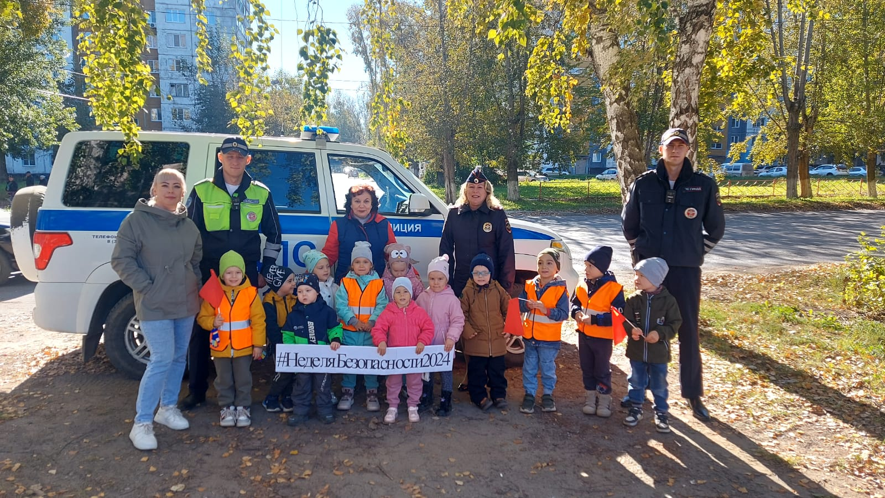Ольга Шипилова

